VIVA CRUISES

CRUZEIRO GASTRONÔMICO PELO SENA — PARIS E A NORMANDIA
Cruzeiro fluvial de 8 dias (7 noites) | VIVA Cruises
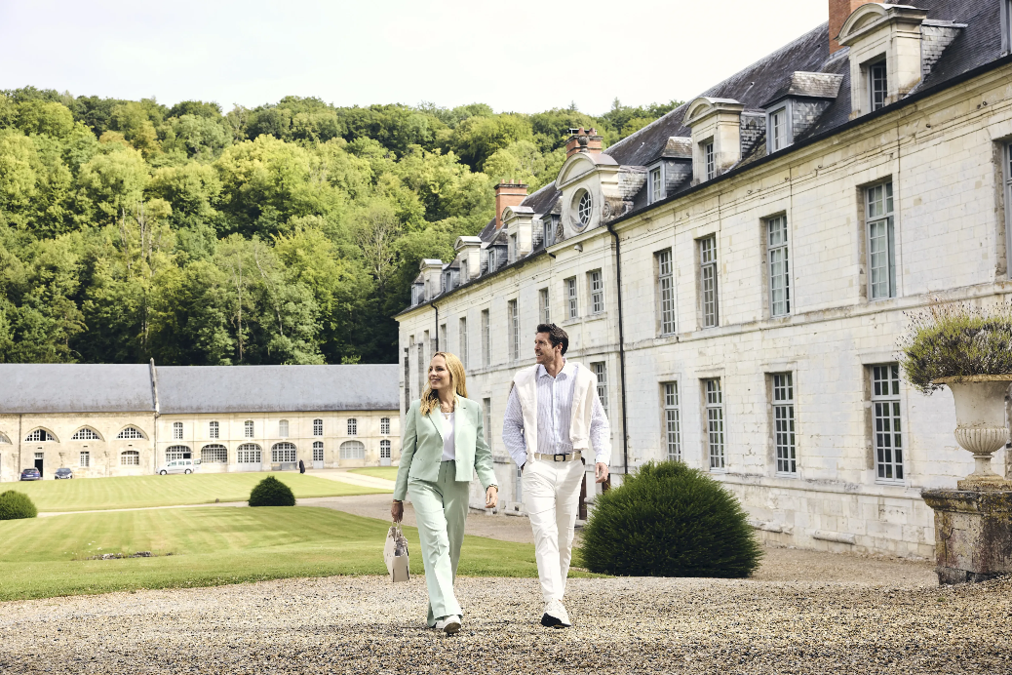

O cruzeiro parte de Paris e desce o rio Sena rumo ao coração da Normandia, unindo a elegância da capital francesa ao patrimônio cultural do norte do país — castelos medievais, abadias, jardins impressionistas e a costa do Canal da Mancha. É uma viagem que combina história, arte e paisagens, com paradas em vilarejos e cidades marcadas pela tradição normanda e pela boa mesa.
Percurso que reúne Paris e seus monumentos, o Château de La Roche-Guyon, a Rouen medieval — capital histórica da Normandia —, a tranquila Duclair, o porto de Le Havre (patrimônio da UNESCO e porta de entrada para Étretat e Honfleur), o Château Gaillard em Les Andelys e os jardins de Monet em Vernon/Giverny. Formato all-inclusive, ideal para casais e viajantes 50+ que buscam cultura, história e gastronomia ao longo do Sena.

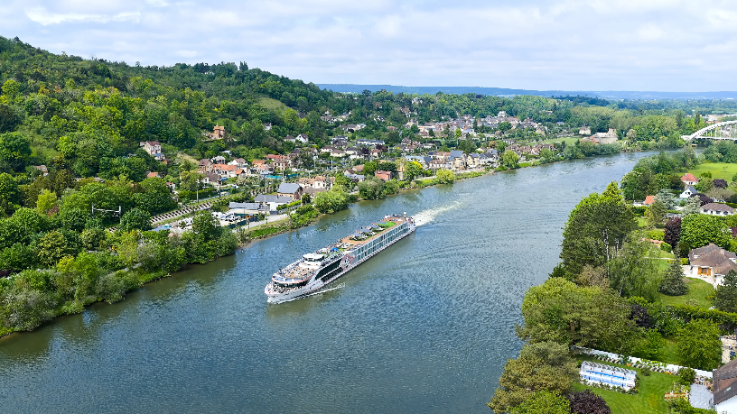

VIVA BEYOND

Itinerário do Cruzeiro
Dia | Porto | Chegada | Partida
Dia 1 | Paris | — | 20:00
Dia 2 | La Roche-Guyon | 07:00 | 13:00
Dia 2 | Rouen | 21:30 | —
Dia 3 | Rouen | — | 20:00
Dia 3 | Duclair | 22:00 | 22:30
Dia 4 | Le Havre | 06:30 | 18:00
Dia 5 | Les Andelys | 09:00 | 15:00
Dia 5 | Vernon | 17:30 | 18:30
Dia 5 | Poissy | 23:00 | —
Dia 6 | Poissy | — | 13:00
Dia 6 | Paris | 21:00 | —
Dia 7 | Paris | — | —
Dia 8 | Paris | — | —
Nota: Desembarque após o café da manhã, no último dia.

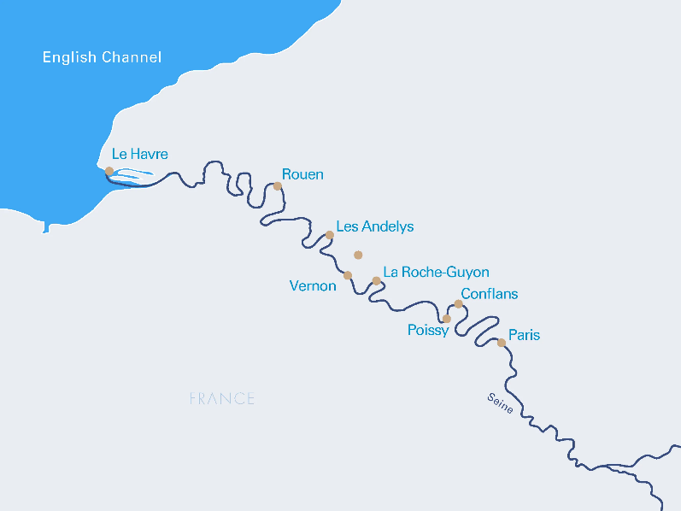

Destaques do Roteiro
Paris — A "Cidade da Luz" abre e encerra o roteiro: a Torre Eiffel e as vistas de Montmartre, o Louvre, a Catedral de Notre-Dame, os grandes bulevares e as margens do Sena. Entre museus e monumentos, a capital mundial da gastronomia oferece bistrôs, pâtisseries e mercados que transformam cada refeição em programa.
La Roche-Guyon — Classificado entre os mais belos vilarejos da França, La Roche-Guyon se apoia em encostas brancas de giz sobre o Sena. Seu château, habitado por séculos pela mesma linhagem nobre, e as casas de pedra à beira do rio compõem um cenário de cartão-postal.
Rouen — Capital histórica da Normandia e cidade de Joana d'Arc, Rouen encanta pela Catedral de Notre-Dame — imortalizada por Monet —, pelo relógio astronômico Gros-Horloge e por ruas inteiras de casas de enxaimel. Na mesa, brilham o camembert, as maçãs e o calvados.
Duclair — Pequeno município às margens do Sena, no coração da chamada "rota das frutas" normanda. Entre pomares, falésias e casas à beira-rio, Duclair revela a face tranquila e rural da Normandia.
Le Havre — Reconstruída por Auguste Perret e reconhecida pela UNESCO, Le Havre une concreto e luz na Igreja de São José. A cidade é a porta de entrada para Étretat, com suas falésias esculpidas pelo mar, e para o charmoso porto de Honfleur, berço do impressionismo.
Les Andelys — Encarapitada sobre o Sena, Les Andelys é dominada pelas ruínas do Château Gaillard, fortaleza medieval erguida por Ricardo Coração de Leão. As vistas sobre o vale do rio estão entre as mais belas da Normandia.
Vernon — A meio caminho entre Paris e Rouen, Vernon é o portal para Giverny, onde Claude Monet criou os jardins que inspiraram suas telas mais famosas. Casas de enxaimel e um antigo moinho sobre o rio completam o cenário bucólico.
Poissy — Antiga cidade real, Poissy guarda um passado ligado à coroa francesa e à infância de São Luís. Próxima a Paris, encerra a navegação com um toque de história antes do retorno à capital.

Excursões Opcionais
A bordo é possível reservar excursões guiadas em vários portos, sujeitas a disponibilidade e contratáveis on board. Entre as opções oferecidas:
- Paris — Love, Art & Lights
- Paris — Citroën até Montmartre (passeio de carro clássico)
- Paris — Vintage 'Ente' Paris Tour (passeio noturno pela cidade iluminada)
- Vernon — Jardim de Monet, em Giverny
- Les Andelys — Château Gaillard & visita a uma fazenda
- Le Havre — Le Havre & Étretat
- Le Havre — Honfleur: centro artístico e o mar
- Rouen — Abbey Adventures

Principais Serviços a Bordo — VIVA All-Inclusive
- Pensão completa: café da manhã em buffet, almoço e jantar (menus gourmet servidos à mesa), com mesa livre e horários flexíveis.
- Bebidas não alcoólicas e alcoólicas selecionadas disponíveis o dia todo.
- High Tea: uma vez por viagem, seleção de scones, sanduíches, cupcakes, chocolates e macarons, harmonizados com variedade de chás.
- Frigobar reabastecido diariamente e garrafa de água reutilizável na cabine.
- Boas-vindas com champanhe a bordo.
- Produtos de beleza selecionados da RITUALS.
- Wi-Fi gratuito a bordo.
- Gorjetas para toda a tripulação incluídas.

Datas de Partida
A viagem opera em partidas selecionadas ao longo da temporada de navegação, com preços por pessoa a partir de US$ 3.150, conforme o site oficial da VIVA Cruises. Consulte a VIVA Cruises ou seu agente de viagens para conhecer as datas e tarifas vigentes.

Documento elaborado em 14 de setembro de 2026. As informações contidas são de responsabilidade do solicitante.

